БЕЛОРУССКИЙ ГОСУДАРСТВЕННЫЙ УНИВЕРСИТЕТ
Факультет прикладной математики и информатики
Лабораторная
работа
№8
Внедрение адресации VLSM.
Статическая маршрутизация
Вариант 42
Доскоч Роман 2 курс ПИ 13 группа

Минск 2021
СОДЕРЖАНИЕ
Шаг 1. 3
Шаг 2. 3
Шаг 3. 7
Шаг 4. 9
Шаг 5. 11
Шаг 6. 13
Шаг 7. 13
Шаг 8. 16

Задание для индивидуального выполнения
Вариант 42
IP - адрес 141 . 134 . 0 . 0 / 16
Требуемое число узлов

15000 | Гродно
2500 | Гомель
3000 | Минск
120 | Могилев
Мои ответы будут выделены вот этим цветом

Ход выполнения задания

Шаг 1.
- Реализовать схему сети аналогичную приведенной на рисунке 1.
- Присвоить имена маршрутизаторам и хостам по правилам как лабораторной работе №7 (Например, маршрутизатор R_FIO_1, компьютер PC_FIO_4 )..
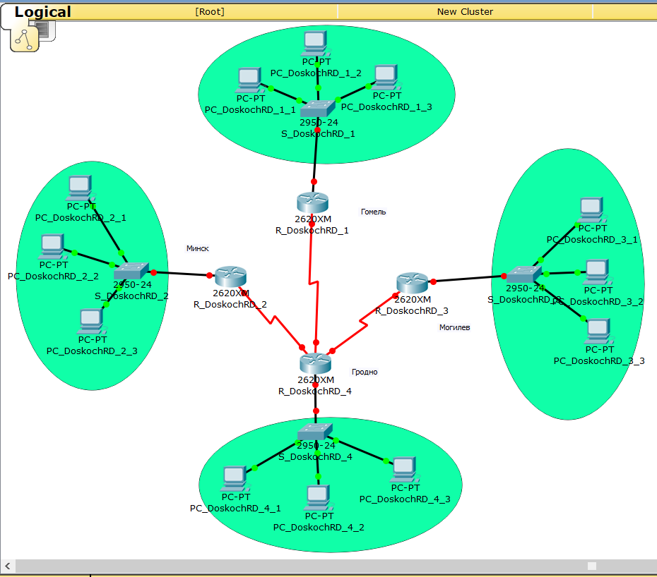

Шаг 2.
- Создать схему IP-адресации для указанных требований (см. свой вариант задания) по количеству хостов для каждого из офисов.
В вариантах заданий (в заявке руководства компании) указано требуемое в перспективе количество компьютеров для офиса в каждом городе. На схеме в файле pkt достаточно остановиться только на трех хостах в сетях каждого города.
- Заполнить таблицу вида 1 (смотри ниже, там задан фрагмент таблицы) согласно вашему варианту задания. В таблице 1 допускается опускать двоичное представление адресов.
- Дайте оценку корректности выделенного вам провайдером IP-адреса с префиксом. Дайте обоснование, в случае необходимости, изменения маски как в сторону уменьшения или увеличения. Укажите оптимальный префикс сети для вашей заявки.
В моем варианте нужно 15 000 + 3 000 + 2 500 + 120 = 20620 узлов, что меньше 65 534 (2³²⁻¹⁶-2) так что префикс дан оптимально.

Вариант 42
IP - адрес 141.134.0.0/16
Требуемое число узлов

15000 | Гродно
2500 | Гомель
3000 | Минск
120 | Могилев

Требуемое число узлов | / префикс | Число узлов | Адрес подсети | Диапазон адресов | Широковещательная рассылка
Гродно 15000 | 18 | 16382 | 141.134.000.000 | 141.134.000.001 … 141.134.063.254 | 141.134.063.255
Минск 3000 | 20 | 4094 | 141.135.064.000 | 141.135.064.001 … 141.135.079.254 | 141.135.079.255
Гомель 2500 | 20 | 4094 | 141.135.080.000 | 141.135.080.001 … 141.135.95.254 | 141.135.095.255
Могилев 120 | 25 | 126 | 141.135.096.000 | 141.135.096.001 … 141.135.096.126 | 141.135.096.127
Гродно - Минск | 30 | 2 | 141.135.096.128 | 141.135.096.129 … 141.135.096.130 | 141.135.096.131
Гродно - Гомель | 30 | 2 | 141.135.096.132 | 141.135.096.133 … 141.135.096.134 | 141.135.096.135
Гродно - Могилев | 30 | 2 | 141.135.096.136 | 141.135.096.137 … 141.135.096.138 | 141.135.096.139

- Подписать на схеме сети:
- IP-адреса подсетей (красным цветом) и
- IP-адреса интерфейсов(зеленым цветом) маршрутизаторов и нескольких хостов в каждой подсети.
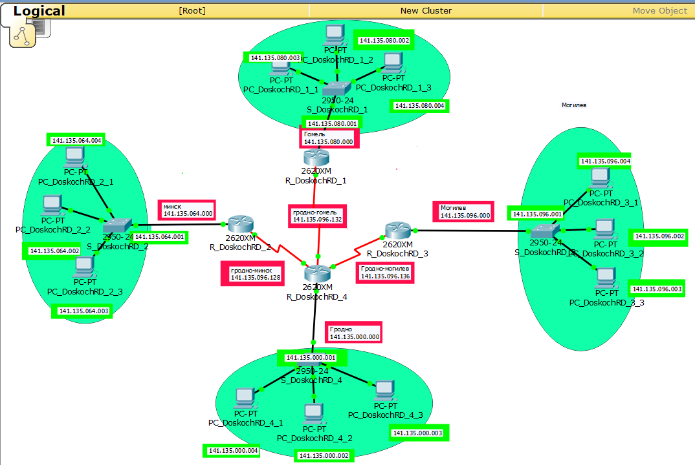
- Реально в жизни у вас не три компьютера в подсети, а сотни. Как Вы решили бы проблему их конфигурирования. Дать ответ.
В реальной жизни проблему конфигурирования большой сети можно решить при помощи DHCP-сервера. DHCP — сетевой протокол, позволяющий сетевым устройствам автоматически получать IP-адрес и другие параметры, необходимые для работы в сети TCP/IP.

Шаг 3.
- Обменяйтесь пакетами внутри любой подсети и между хостами двух разных подсетей. Прокомментируйте полученные результаты данного эксперимента.
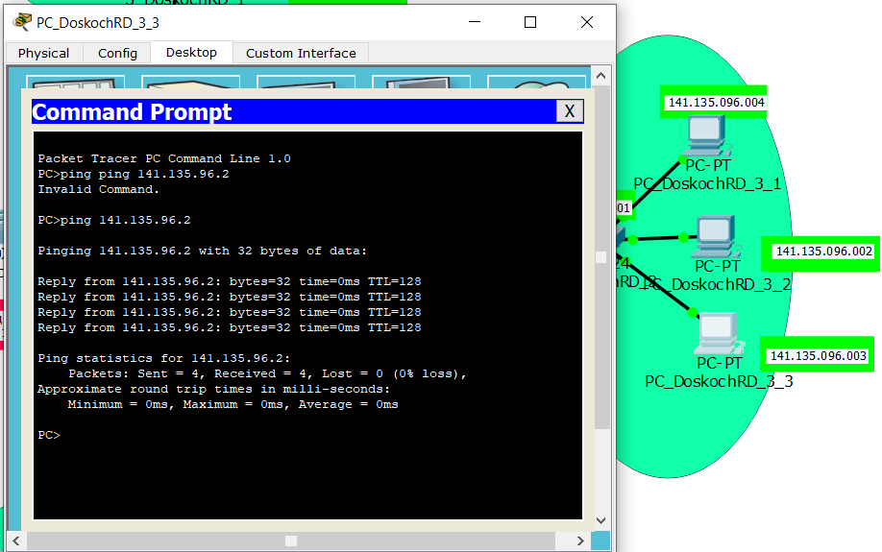
Обмен пакетами в одной подсети успешно.
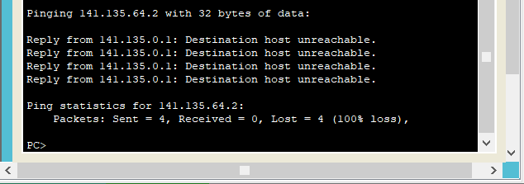
Обмен пакетами в разнех подсетях провалился
потому что мы еше не настроили маршруты для связи нескольких подсетей
- Просмотреть таблицы маршрутизации всех маршрутизаторов и вставить их в отчет.
Можно воспользоваться командой (какой ?) или другим средством пакета (каким? )
Что мы видим в таблицах маршрутизации.
Сохранить файл (Модель №1).
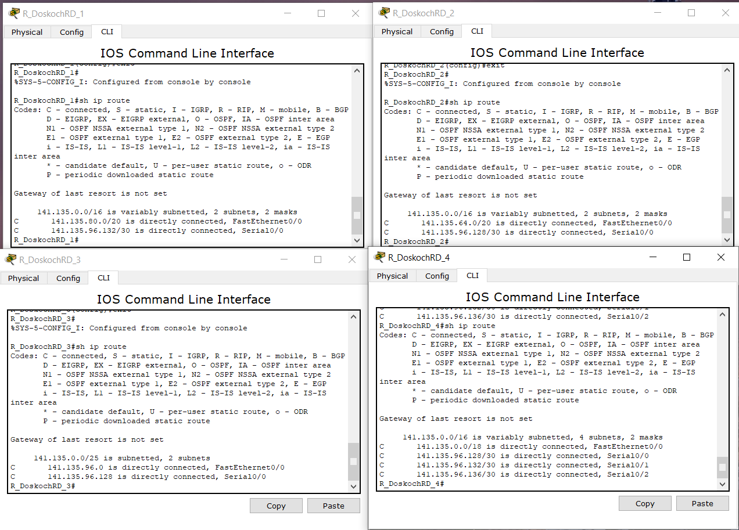
Команда show ip route или сокращенно sh ip rout
Видны связи только подсети и поэтому компьютеры с одной подсети не могут пропинговать компьютеры из другой

Шаг 4.
- Далее работаем с копией предыдущего файла модели. (Модель №2)
Настроить статические маршруты между узлами, используя CLI. (По аналогии как в лабораторной работе №7.)
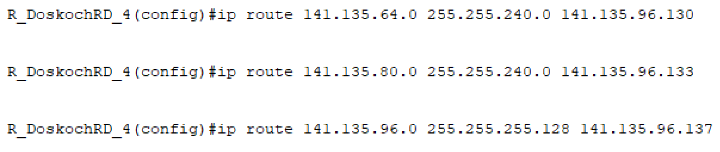
Статические маршурты для основной сети так как она соеденена со всеми остальными подсетями
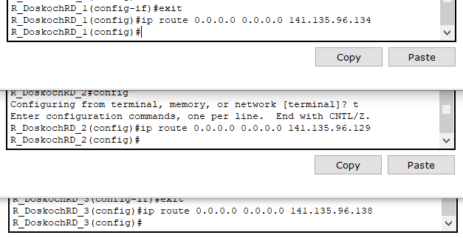
Маршруты по умолчанию для остальных сетей
Существует ли еще иная маршрутизации кроме статической?
Динамические и по умолчанию.

- Просмотреть таблицы маршрутизации всех маршрутизаторов и вывести их в отчет.
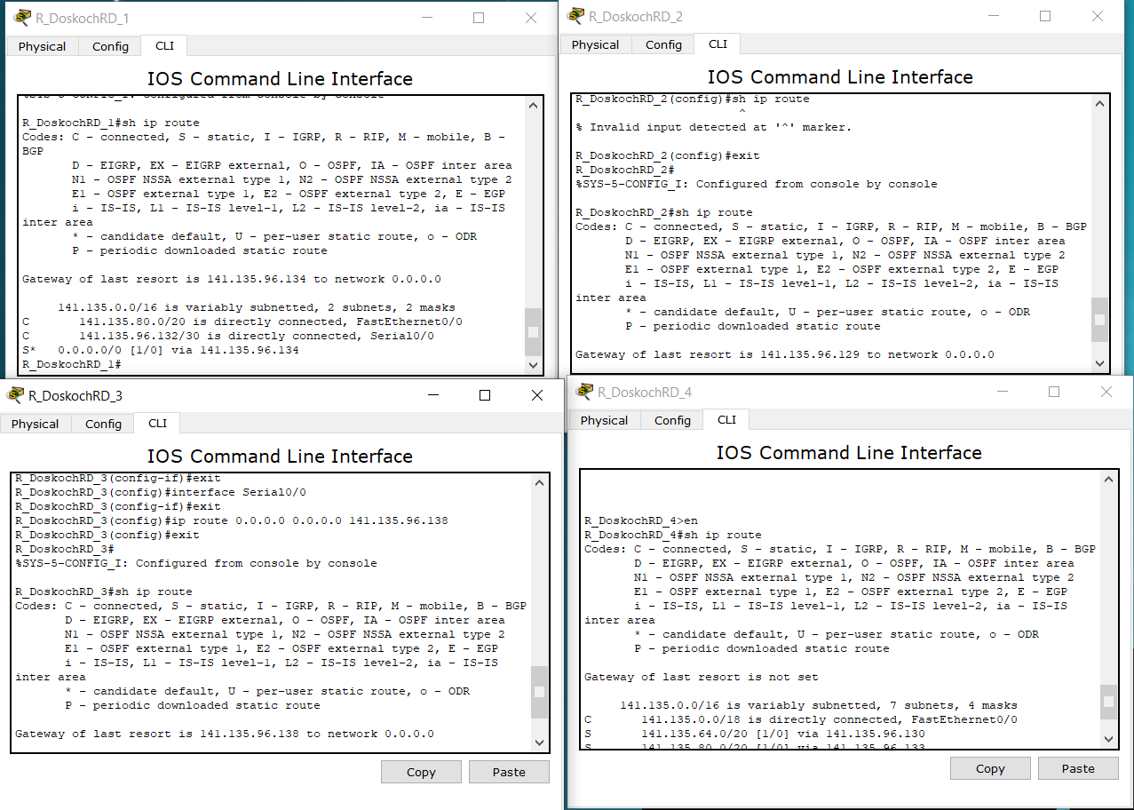
Что изменилось в таблицах маршрутизации.
Добавились маршруты по умолчанию и статические маршруты
Можно ли таблицы маршрутизации в вашем случае оптимизировать.
Если можно, то как.
Нет, так как это минимум необходимых маршрутов.
Можно ли обойтись без таблиц маршрутизации?
Нет, так как тогда маршрутизаторы не смогут понять куда им отправлять тот или иной запрос

Шаг 5.
- Используя команду (какую ?) проверить взаимодостижимость всех оконечных узлов пользователей. Достаточно по одной для узлов из каждой подсети и по одной внутри подсети.
Команда ping
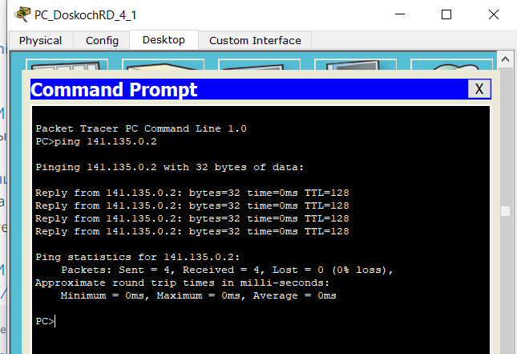
Внутри подсети Гродно
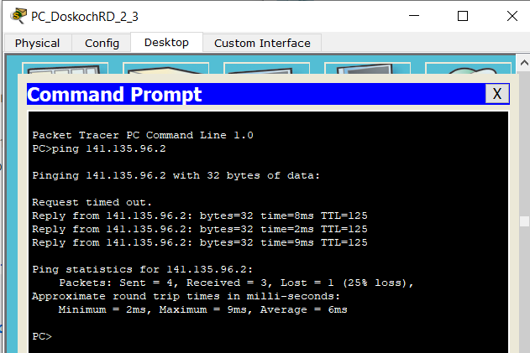
Из Минска в Могилев
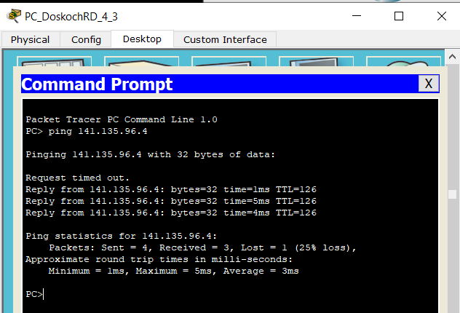
Из Гродно (главной подсети) в Гомель
- Снова просмотреть таблицы маршрутизации всех маршрутизаторов и вставить их в отчет.
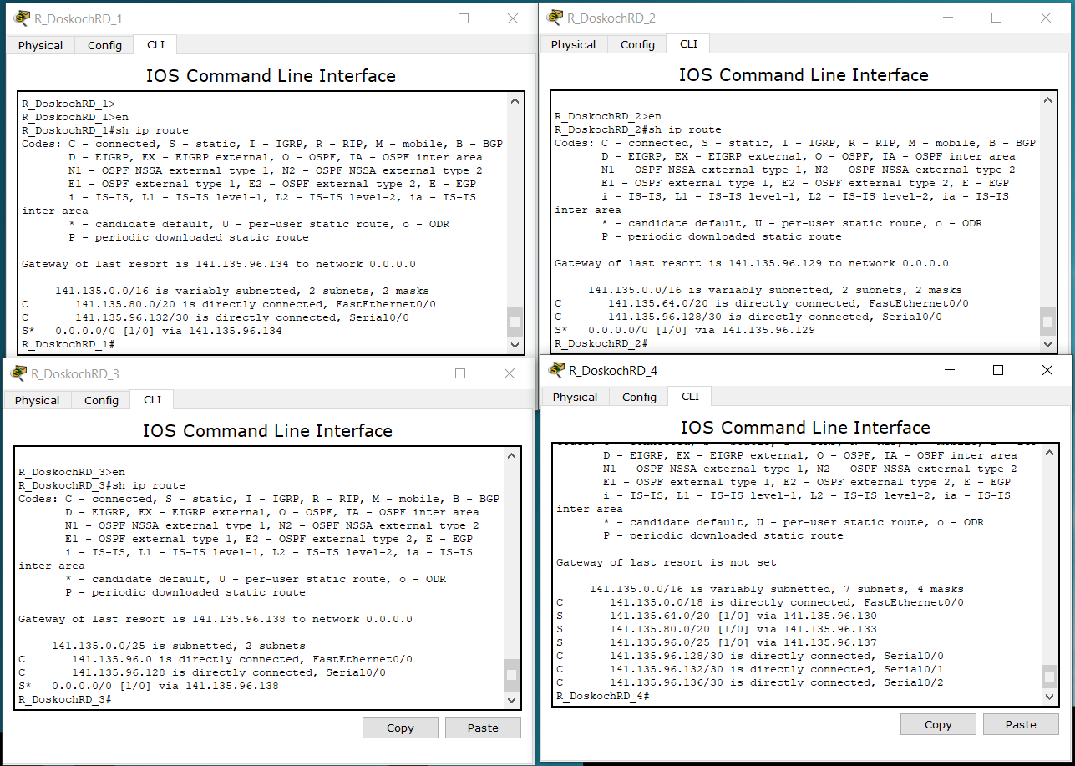

Шаг 6.
- Таблицы маршрутизации были получены вами три раза (пункты 9, 11 ,13). Прокомментируйте полученные результаты.
Таблицы в пункте 11 отличаются от таблиц в пункте 9 тем что там есть статические маршруты и маршруты по умолчанию. Таблицы в пункте 13 не отличаются от таблиц в пункте 11.
Сохранить файл модели.

Шаг 7.
- Далее работаем с копией файла модели из пункта 14. (Модель №3)
Выключить питание у маршрутизатора №2 (Маршрутизатор вывели из строя.).
- Проверить взаимодостижимость всех оконечных узлов пользователей (как в пункте 11).
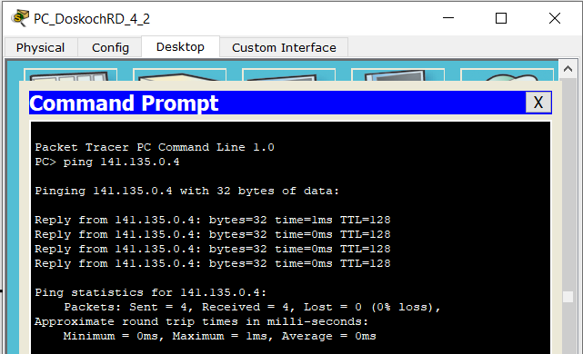
Пинг по внутренней сети
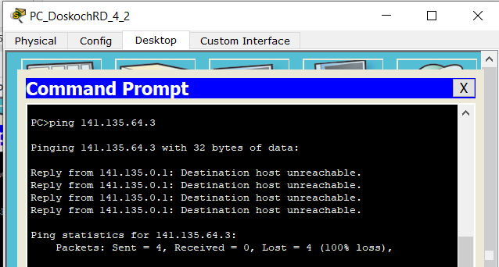
Пинг к внешней сети из основной (Гродно - Минск)

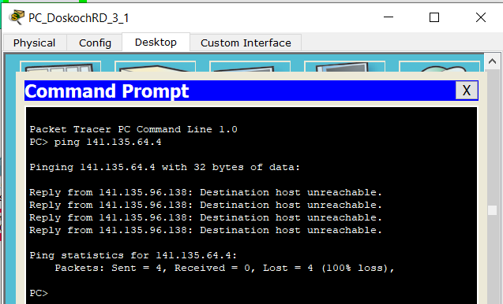
Могилев – Минск из не основных подсетей
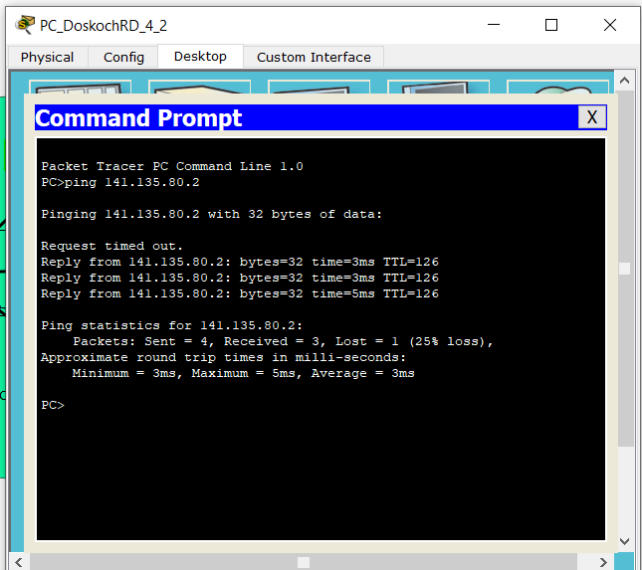
Гродно(основной) – Гомель (не выключенный)
Удалось пропинговать только те ip, которые не задействовали выключенные сети.
Это хорошо показывает, что если в сети выйдет из строя одно звено вся система не ляжет
Хорошо защищенная сеть.

- Выдать снова все таблицы маршрутизации. Прокомментировать таблицы, полученные в пунктах 17 и 13. Сделать выводы.
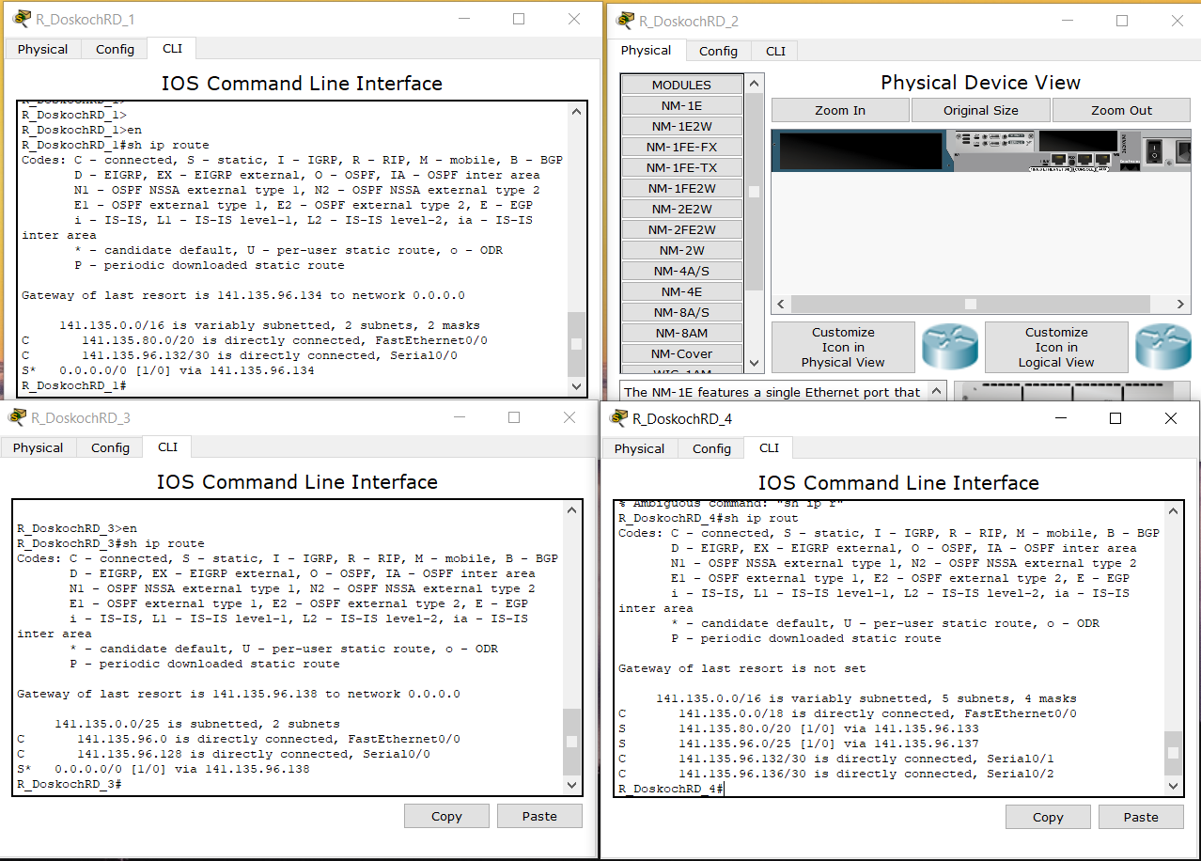

Из R_DoskochRD_4 пропал статический маршрут отключенного роутера
Serial0/0
- Сохранить файл модели.

Шаг 8.
- Далее работаем с копией файла модели из пункта 14. (Модель №4)
Восстановили работоспособность маршрутизатора №2.
Выключить питание у маршрутизатора №1 (Маршрутизатор вывели из строя).
Проверить взаимодостижимость всех оконечных узлов пользователей (как в пункте 11).
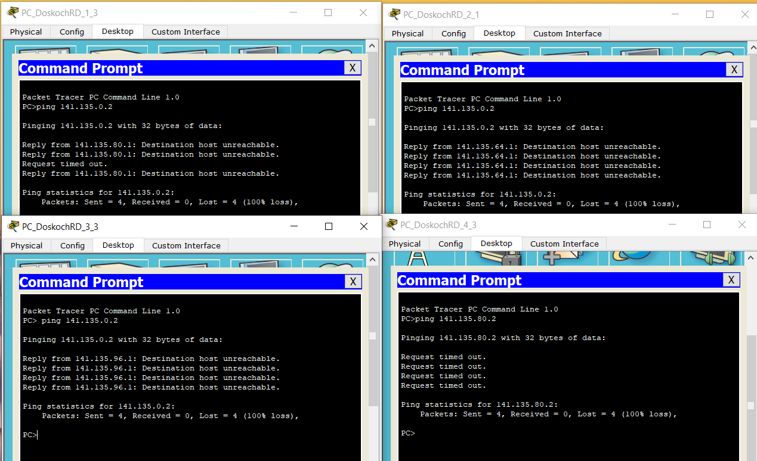
PC_DoskochRD_4_3 – Гродно – главная подсеть
Ничего не работает
- Проанализировать ситуацию и дать вариант повышения отказоустойчивости всей сети.
Так как был выключен (поврежден) основная сеть от которой идут все зависимости то очевидно «легло» все.
Это показывает что лучше всего защищена основная сеть от «аварийного выключения».
Или можно сделать систему сильно связной что повысит шансы на продолжение работы даже после отказа нескольких подсетей
! Но такой подход дороговат.
Сохранить файл модели.

- Выдать снова все таблицы маршрутизации. Прокомментировать таблицы, полученные в пунктах 21 (модель №4) и 11 (модель №2). Сделать выводы.
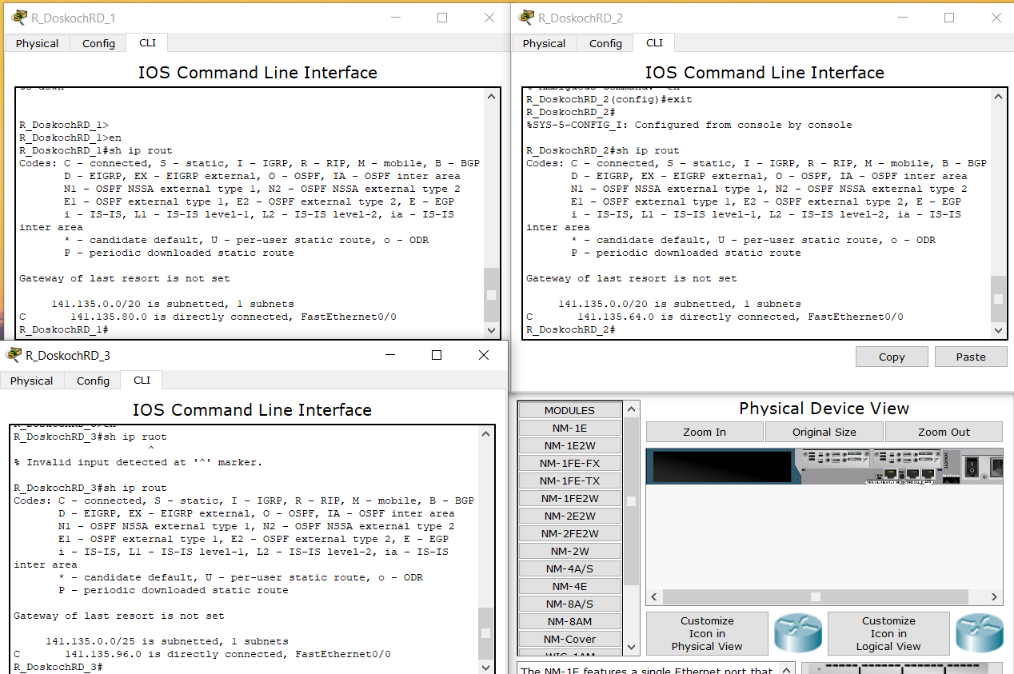

Из таблиц маршрутизации пропали маршруты по умолчанию и маршруты через интерфейс Serial, т.к. основной маршрутизатор 4(Гродно), к которому все эти маршруты был выключен.

